机械效率及其计算
【考点自测】
1.使用机械时，所做 有用功 跟 总功 的比值叫做机械效率，写成公式就是 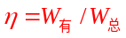 。
2.使用机械做功时，由于 额外功 不可避免，所以总功 大于 （大于/等于/小于，下同）有用功，因此，机械效率总是 小于 100%。
【典型例题】
F
例1图
一、竖直滑轮组的η
例1：用滑轮组匀速提升物体1m，不计绳重和摩擦。若所提重物重力G=400N，不计
动滑轮重，则拉力F=?若实际的拉力F=250N，求W_{有}、W_{额}、W_{总}、η、G_{动}

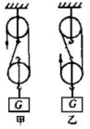
F

同步练习1、如右图，若η=80%，h=1m, G_{动}=30N ,不计绳重和摩擦，求：W_{有}、W_{额}、
W_{总}、G、F

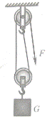

同步练习2、用图6所示的滑轮组提升重物，已知物体重为200N，人用125N的拉力向下拉动绳子，5s内可使物体匀速上升2m，求：
（1）拉力所做的功和拉力的功率；
（2）滑轮组的机械效率。

二、水平滑轮组的η
例2： 如图 G_{A}=300N,f=30N,S_{A}=1m.求
- F_{理}=？
F
.
A
例2图
- 若F=15N，求W_{有}、W_{额}、W_{总}、η

同步练习1、如图，G_{A}=100N，F=60N，η=60%，求：f=?

F₁
A

同步练习2、小勇用图所示滑轮组拉着物体匀速前进了0.2m，则绳子自由端移动的距离为 m。若物体与地面的摩擦力为9N，则他所做的功是 J。如果小勇对绳的拉力F=4N，该滑轮组的机械效率为 %。
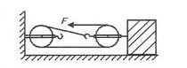

三、杠杆的η
例3：用一动力臂是阻力臂3倍的杠杆提升30N的重物1m高，求
- F_{理}=？
- 若F=15N，求W_{有}、W_{额}、W_{总}、η、

四、斜面的η
例4：G=200N，L=8m ，h=4m,求：
F
h
L
例4图
- F_{理}=？
- 若F=120N，求W_{有}、W_{额}、W_{总}、η、f

同步练习 如图所示，斜面长S=10m，高h=4m。用沿斜面方向的推力F，将一个重为100N的物体由斜面底端A匀速推到顶端B．运动过程中物体克服摩擦力做了100J的功。求：
（1）运动过程中克服物体的重力做的功；
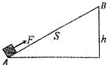
（2）斜面的机械效率；
（3）推力F的大小。

【真题演练】
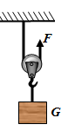
1、（2013· 乐山） 如图所示，不计摩擦，把重G =16N的物体匀速提起所用的拉力F =10N，则关于该动滑轮的说法中错误的是
A．动滑轮重4N B．使该用动滑轮要费距离
C．该动滑轮的机械效率为80% D．提升物体的速度越快，机械效率越高
答案：D
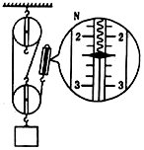
2、（2013· 鄂州）如图所示，在“测滑轮组机械效率”实验中，若物体重6N。
（1）实验时沿 方向拉绳子自由端最省力，且应 拉动弹簧测力计。若物体上升高度为10cm，此时弹簧测力计的示数如图中所示，则滑轮组的机械效率是 。
（2）若仅增加物体的重量，该滑轮组的机械效率将 （选填“增大”、“减小”或“不变”，不计摩擦）。
答案：35. (1)竖直向上 匀速 83.3% (2)增大
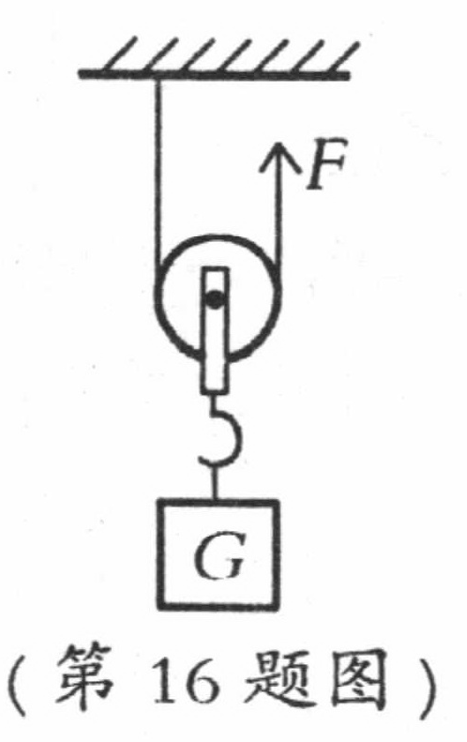
3、（2013· 临沂）16．如图所示，物体G在竖直向上的拉力F的作用下，匀速上升0．2m。已知G=18N，F=ION。这一过程中，不能得到的结论是
A．绳子自由端上升0.4m B．拉力F做功4J
C．动滑轮重为2N D．该动滑轮的机械效率为90％
答案： 答案：C 考点：机械效率。
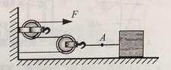
4、（2013· 武汉）18.如图所示，利用轻质滑轮组匀速拉动水平地面上重为300N的物体，拉力F的大小为30N。若物体和地面之间的摩擦力大小为45N，则A处的拉力大小和滑轮组的机械效率分别为
A.45N、50% B.45N、75% C.60N、50% D.60N、75%
5、（2013年广东省）（2）如题16 （2）图，用滑轮组将物块从位置A 匀速拉到位置B , 请在题16 （2）图中画出最省力的绕线方法；物块移动的距离为 cm ；若此时绳自由端所用拉力为10N ，物块受到的摩擦力为18N ，滑轮组的机械效率为 。
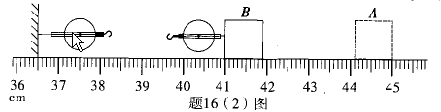

M
3m
窗台
地面

6、(二0一三年东营市)15．某同学家新房装修时，在地面与窗台间放置一斜木板，将瓷砖沿木板从地面匀速拉上窗台。如图所示，已知窗台高3m，木板长5m，瓷砖重500N，沿斜面所用拉力400N ，则斜面的机械效率是 。答案：75%
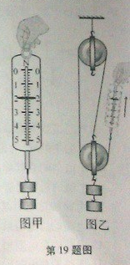
7、如图所示，工人用小车沿斜面把质量m=100kg的物品运送到高处．已知斜面长L=3m，斜面高h=1.5m；工人沿斜面推车的推力F=600N，用时20s．则：工人推车的功率是 ,该斜面的机械效率是 ,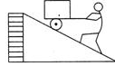
8、(2013安徽)19.某实验小组进行测量滑轮组机械效率的实验，先用弹簧测力计测量钩码所受的重力G（如图甲），再按图乙所示的连接方式组装好滑轮组，并分别记下钩码和弹簧测力计的起始位置。
（1）图甲中弹簧测力计的示数为 N.
（2）图乙中，为了测量绳子自由端的拉力F，A同学认为应该在弹簧测力计静止时读数，B同学认为应该在缓慢匀速提升时读数，正确的是 （选填“A”或“B”）同学的方法。
（3）按照正确的测量方法，测出的拉力F与钩码所受重力G的大小关系为F (选填“＞”“＜”或“＝”) 1G/3。
（4）实验中要分别记下钩码和弹簧测力计的起始位置，是为了

9、（2013年苏州市）28．（6分）某小组同学在探究滑轮组的机械效率与哪些因素有关时，提出了一些猜想，小组将对猜想进行验证．
(1)如果影响机械效率的因素有多个，要研究机械效率与某个因素的关系，需要先控制其他几个因素不变，这种方法在科学探究中被称作 ▲ ．
(2)下列A、B是同学提出的两个猜想：
猜想A：两个相同滑轮组成的滑轮组，其机械效率与滑轮组细线的绕法有关；
猜想B：两个相同滑轮组成的滑轮组，其机械效率与滑轮组提升的物重有关．
(3)为了验证上述猜想是否正确，同学们准备分别按图1、图2、图3和图4的滑轮组进行实验．
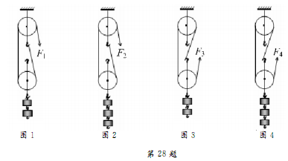
(a)按图 ▲ 滑轮组准备做的两个实验是用来验证猜想A的，若实验测得两滑轮组的机械效率大小 ▲ （相等／不相等），则可初步判断猜想A是错误的；
(b)按图 ▲ 滑轮组准备做的两个实验是用来验证猜想B的，若实验测得两滑轮组的机械效率大小不相等，则可初步判断猜想B是 ▲ （正确／错误）的．
(4)接着，小组进行了实验验证．
答案：28．(1)控制变量法 (3)(a)1、3或2、4相等 (b)1、2或者3、4正确

